No. TA: 026/TA-30/UNW/BP/VII/2025

ANALISIS KAWASAN RAWAN BANJIR DI WILAYAH KECAMATAN NGAMPRAH KAB. BANDUNG BARAT
DENGAN APLIKASI GIS

TUGAS AKHIR

Diajukan guna melengkapi persyaratan untuk memperoleh gelar
Sarjana Teknik Geodesi

ASEP SUHENDAR
NIM : 4122. 3.18.30021

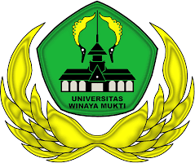

PROGRAM STUDI S1 TEKNIK GEODESI
FAKULTAS TEKNIK, PERENCANAAN, DAN ARSITEKTUR
UNIVERSITAS WINAYA MUKTI
BANDUNG
2025

